

**Сарыкөл ауданы бойынша 2020-2021 жылдарға арналған жайылымдарды басқару және оларды пайдалану жөніндегі жоспарды бекіту туралы**

Мерзімі біткен

Қостанай облысы Сарыкөл ауданы мәслихатының 2020 жылғы 28 тамыздағы № 355 шешімі. Қостанай облысының Әділет департаментінде 2020 жылғы 3 қыркүйекте № 9427 болып тіркелді. Мерзімі өткендіктен қолданыс тоқтатылды

      "Қазақстан Республикасындағы жергілікті мемлекеттік басқару және өзін-өзі басқару туралы" Қазақстан Республикасының 2001 жылғы 23 қаңтардағы Заңы 6-бабына, "Жайылымдар туралы" Қазақстан Республикасының 2017 жылғы 20 ақпандағы Заңының 8-бабына сәйкес Сарыкөл аудандық мәслихаты ШЕШІМ ҚАБЫЛДАДЫ:

      1. Қоса беріліп отырған Сарыкөл ауданы бойынша 2020-2021 жылдарға арналған жайылымдарды басқару және оларды пайдалану жөніндегі жоспар бекітілсін.

      2. Осы шешім алғашқы ресми жарияланған күнінен кейін күнтізбелік он күн өткен соң қолданысқа енгізіледі.

|  |  |
| --- | --- |
| *Сессия төрағасы* | *Б. Калкаев* |
| *Сарыкөл аудандық мәслихатының хатшысы* | *К. Базарбаева* |

|  |  |
| --- | --- |
|  | Сарыкөл аудандық мәслихатының 2020 жылғы 28 тамыздағы № 355 шешімімен бекітілген |

**Сарыкөл ауданы бойынша 2020-2021 жылдарға арналған жайылымдарды басқару және оларды пайдалану жөніндегі жоспар**

      1) Құқық белгілейтін құжаттар негізінде жер санаттары, жер учаскелерінің меншік иелері және жер пайдаланушылар бөлінісінде Сарыкөл ауданының аумағында жайылымдардың орналасу схемасы (картасы) (Сарыкөл ауданы бойынша 2020-2021 жылдарға арналған жайылымдарды басқару және оларды пайдалану жөніндегі жоспарға 1-қосымша);

      2) жайылым айналымдарының қолайлы схемалары (Сарыкөл ауданы бойынша 2020-2021 жылдарға арналған жайылымдарды басқару және оларды пайдалану жөніндегі жоспарға 2-қосымша);

      3) жайылымдардың, оның ішінде маусымдық жайылымдардың сыртқы және ішкі шекаралары мен алаңдары, жайылымдық инфрақұрылым объектілері белгіленген картасы (Сарыкөл ауданы бойынша 2020-2021 жылдарға арналған жайылымдарды басқару және оларды пайдалану жөніндегі жоспарға 3-қосымша);

      4) жайылым пайдаланушылардың су тұтыну нормасына сәйкес жасалған су көздерiне (көлдерге, өзендерге, тоғандарға, апандарға, суару немесе суландыру каналдарына, құбырлы немесе шахталы құдықтарға) қол жеткізу схемасы (Сарыкөл ауданы бойынша 2020-2021 жылдарға арналған жайылымдарды басқару және оларды пайдалану жөніндегі жоспарға 4-қосымша);

      5) жайылымы жоқ жеке және (немесе) заңды тұлғалардың ауыл шаруашылығы жануарларының мал басын орналастыру үшін жайылымдарды қайта бөлу және оны берілетін жайылымдарға ауыстыру схемасы (Сарыкөл ауданы бойынша 2020-2021 жылдарға арналған жайылымдарды басқару және оларды пайдалану жөніндегі жоспарға 5-қосымша);

      6) кент, ауыл, ауылдық округ маңында орналасқан жайылымдармен қамтамасыз етілмеген жеке және (немесе) заңды тұлғалардың ауыл шаруашылығы жануарларының мал басын шалғайдағы жайылымдарға орналастыру схемасы (Сарыкөл ауданы бойынша 2020-2021 жылдарға арналған жайылымдарды басқару және оларды пайдалану жөніндегі жоспарға 6-қосымша);

      7) ауыл шаруашылығы жануарларын жаюдың және айдаудың маусымдық маршруттарын белгілейтін жайылымдарды пайдалану жөніндегі күнтізбелік графигі (Сарыкөл ауданы бойынша 2020-2021 жылдарға арналған жайылымдарды басқару және оларды пайдалану жөніндегі жоспарға 7-қосымша).

|  |  |
| --- | --- |
|  | Сарыкөл ауданы бойынша 2020-2021 жылдарға арналған жайылымдарды басқару және оларды пайдалану жөніндегі жоспарға 1-қосымша |

**Құқық белгілейтін құжаттар негізінде жер санаттары, жер учаскелерінің меншік иелері және жер пайдаланушылар бөлінісінде Сарыкөл ауданының аумағында жайылымдардың орналасу схемасы (картасы)**

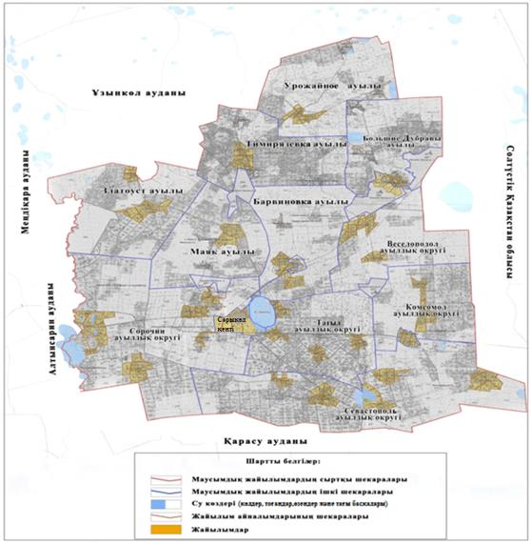

      Сарыкөл ауданы жайылымдарының орналасу схемасына (картасына) қоса беріліп отырған жер учаскелерінің жер пайдаланушылар тізімі

|  |  |
| --- | --- |
| № р/с | Жер учаскелерінің жер пайдаланушыларының тегі, аты, әкесінің аты (атауы) |
| 1 | Абенов Талгат Дарбаевич |
| 2 | Абилова Мадина Сериковна |
| 3 | Айсин Каир Негиматович |
| 4 | Айсин Мегдат Кабдуллинович |
| 5 | Аллахвердиева Радмила Алмазовна |
| 6 | Аллахвердиев Гюмрах Иса Оглы |
| 7 | Алпысбаев Алибек Кукенович |
| 8 | Амержанов Кайрат Тастанович |
| 9 | Артемчук Виталий Анатольевич |
| 10 | Ахметов ЖангельдыТумурзинович |
| 11 | Баймаканов Есеньжуль Жаксылыкович |
| 12 | Балгужинов Хамит Бексултанович |
| 13 | Бексултанова Акмарал Батырхановна |
| 14 | Беригбаев Агбай |
| 15 | Беркенов Ильдар Жамбулович |
| 16 | Бермухаметов Жагпар Какимович |
| 17 | Бирманов Алибек Тлеужанович |
| 18 | Брановец Валентина Григорьевна |
| 19 | Бродюк Виктор Иванович |
| 20 | Бурбаева Маули Султановна |
| 21 | Бусурманов Бахитбек Ахмедиярович |
| 22 | Величкин Дмитрий Михайлович |
| 23 | Волкогонов Виктор Михайлович |
| 24 | Воронко Сергей Михайлович |
| 25 | Воскобойник Василий Михайлович |
| 26 | Гадецкий Владимир Васильевич |
| 27 | Гончаров Виталий ФҰдорович |
| 28 | Горбунова Татьяна Петровна |
| 29 | Гулиев Максим Яхыяевич |
| 30 | Дандыбаев Жансултан Уракович |
| 31 | Денисенко Александр Анатольевич |
| 32 | Добош Владимир Павлович |
| 33 | Досмагамбетов Серик Борибаевич |
| 34 | Драпеза Вячеслав Владимирович |
| 35 | Дудка СемҰн Григорьевич |
| 36 | Дузенов Жанат Таскажинович |
| 37 | Дуйсенов Марат Алимжанович |
| 38 | Евтушенко Владимир Дмитриевич |
| 39 | Есов Алимжан Аскерович |
| 40 | Жакупова Гульнар Кабдуовна |
| 41 | Жаналипов Жанатай Багитжанович |
| 42 | Жапаров Бекет Хамитович |
| 43 | Жаулебаев Кенжегали Жумагалиевич |
| 44 | Жаулебаев Самат Жумагалиевич |
| 45 | Жулдугулов Тулеу Жусупбекович |
| 46 | Жусупова Бахитжамал Нуржановна |
| 47 | Жусупов Хамьял Хамитович |
| 48 | Захаров Юрий Алексеевич |
| 49 | Иргалиев Кабдыкалык Жумашевич |
| 50 | Искаков Урал Таскалиевич |
| 51 | Исмагамбетов Омархан Хамитович |
| 52 | Кабиденов Бугобай |
| 53 | Кадирбаева Раушан Кабдулмановна |
| 54 | Карпенко Светлана Михайловна |
| 55 | Кирик Улжан Рашитовна |
| 56 | Китебаев Амир Сулейменович |
| 57 | Колодийчук Виталий Анатольевич |
| 58 | Конюшин Сергей Петрович |
| 59 | Коренкова Людмила Викторовна |
| 60 | Коханов Юрий Леонидович |
| 61 | Кренц Константин Адольфович |
| 62 | Кужабаев Кайрат Мендыгалиев |
| 63 | Кужалинова Светлана Киримовна |
| 64 | Кужалинов Болат Бержанович |
| 65 | Кукаев Каирбек Кадуевич |
| 66 | Кукаев Уразбай Шопанович |
| 67 | Кунанбаева Жулдуз Жантуреновна |
| 68 | Маденов Малик Мукатаевич |
| 69 | Мажкеева Алмагуль Сайлауовна |
| 70 | Майбасова Зарина Магомедовна |
| 71 | Майбасов Танатар Достаевич |
| 72 | Макатов Каирбай Конкаевич |
| 73 | Макеев Кайнет Катаевич |
| 74 | Михнев Павел Данилович |
| 75 | Моталь Николай Иванович |
| 76 | Мулдабеков Орал Габдулович |
| 77 | Мурзатаев Аль-Куат Сабурович |
| 78 | Ненашев Владимир Яковлевич |
| 79 | Ногин Игорь Леонидович |
| 80 | Ногин Леонид Александрович |
| 81 | Нургазин Темиржан Бримжанович |
| 82 | Нуркина Лейля Шабденовна |
| 83 | Овчинников Николай Павлович |
| 84 | Омарова Самиля Кенжетаевна |
| 85 | Онестюк Леонид Павлович |
| 86 | Оразалин Эрат Токсанович |
| 87 | Очеретяный Валерий Иванович |
| 88 | Панасевич Григорий Филиппович |
| 89 | Петров Виктор Васильевич |
| 90 | Пуме Вера Ивановна |
| 91 | Равинский Борис Евгеньевич |
| 92 | Раисов Талгат Байжанович |
| 93 | Ригерт Иосиф Андреевич |
| 94 | Сагаров Балгабай Кенжебаевич |
| 95 | Садвакасов Ербулан Беккожинович |
| 96 | Садинов Алебай Калаувич |
| 97 | Садинов Бельгебай Зейнешевич |
| 98 | Сазонова Антонина Михайловна |
| 99 | Сантимиров Мухтарбек Ерденович |
| 100 | Сатаев Байболсын Хаербекович |
| 101 | Саурбаев Баглан Дауленович |
| 102 | Сванов Даркан Рашидович |
| 103 | Селезнев Вячеслав Владимирович |
| 104 | Серветник Сергей Васильевич |
| 105 | Старченко Сергей Викторович |
| 106 | Султангазинов Секеш Жанабилевич |
| 107 | Сундеталин Куаныш Кадырбаевич |
| 108 | Такенов Агбай Амангельдович |
| 109 | Такенов Шакиржан Байканович |
| 110 | Такишев Карыбай Биминденович |
| 111 | Талипова Жанар Еркинбековна |
| 112 | Тарасенко Иван Сергеевич |
| 113 | Токарев Владимир Иванович |
| 114 | Трегубенко Михаил Васильевич |
| 115 | Турлубеков Какимжан Тойбазарович |
| 116 | Унгаров Булат Баянович |
| 117 | Уразбеков Мурат Курлеутович |
| 118 | Утетлеуова Гайни Казгалиевна |
| 119 | Утетлеуова Галия Утешовна |
| 120 | Утимисов Асылбек Каратаевич |
| 121 | Утимисов Каратай Какимович |
| 122 | Утимисов Сансзбай Каппасович |
| 123 | Утимисов Темирхан Каратаевич |
| 124 | Утинов Балсынбек |
| 125 | Хажиев Курганбек Магумович |
| 126 | Хасенов Биримжан Галымжанович |
| 127 | Шагатаев Айтбай Шаймерденович |
| 128 | Шаймерденова Шарипа Утемисовна |
| 129 | Шаймерденов Асылбек Аменович |
| 130 | Шакпутов Кадырбай Жукунович |
| 131 | Шанкамилов Есымкан Ламкадырович |
| 132 | Шатохин Александр Владимирович |
| 133 | Шериезданов Серик Рахимович |
| 134 | Шилов Николай Владимирович |
| 135 | Шокаева Бибигуль Жаксылыковна |
| 136 | Шукенова Галина Романовна |
| 137 | Яблонский Виктор Николаевич |
| 138 | "АгроКомТрейд" жауапкершілігі шектеулі серіктестігі |
| 139 | "Алтын Дала+" жауапкершілігі шектеулі серіктестігі |
| 140 | "Аманжол-Акро" жауапкершілігі шектеулі серіктестігі |
| 141 | "Анновка" жауапкершілігі шектеулі серіктестігі |
| 142 | "Арыстан- ПК" жауапкершілігі шектеулі серіктестігі |
| 143 | "ЕЛСАН-АГРО" жауапкершілігі шектеулі серіктестігі |
| 144 | "Интеграция -МТС" жауапкершілігі шектеулі серіктестігі |
| 145 | "Куат-Т1" жауапкершілігі шектеулі серіктестігі |
| 146 | "Нур-Айгер-СК" жауапкершілігі шектеулі серіктестігі |
| 147 | "SARYKOL AGRO" жауапкершілігі шектеулі серіктестігі |
| 148 | "Уйкескен" жауапкершілігі шектеулі серіктестігі |
| 149 | "Ырыс-Агро" жауапкершілігі шектеулі серіктестігі |

|  |  |
| --- | --- |
|  | Сарыкөл ауданы бойынша 2020-2021 жылдарға арналған жайылымдарды басқару және оларды пайдалану жөніндегі жоспарға 2-қосымша |

**Жайылым айналымдарының қолайлы схемалары**

|  |  |  |  |  |
| --- | --- | --- | --- | --- |
| Жылдар | 1-қаша | 2-қаша | 3-қаша | 4-қаша |
| 2020 | көктемгі-жазғы мезгіл 1 | жазғы мезгіл 2 | күзгі мезгіл 3 | демалатын қаша |
| 2021 | демалатын қаша | көктемгі-жазғы мезгіл 1 | жазғы мезгіл 2 | күзгі мезгіл 3 |

      Ескертпе: 1, 2, 3, 4 – жылына қашаларды пайдалану кезегі.

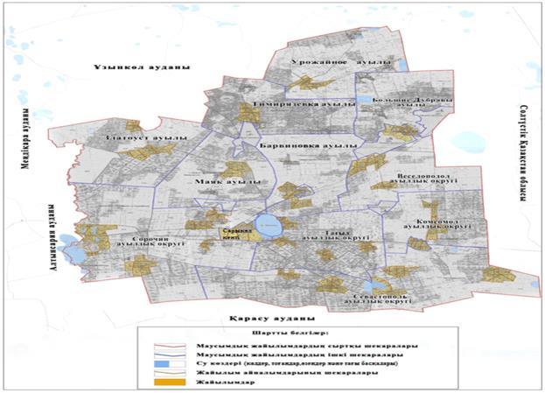

|  |  |
| --- | --- |
|  | Сарыкөл ауданы бойынша 2020-2021 жылдарға арналған жайылымдарды басқару және оларды пайдалану жөніндегі жоспарға 3-қосымша |

**Жайылымдардың, оның ішінде маусымдық жайылымдардың сыртқы және ішкі шекаралары мен алаңдары, жайылымдық инфрақұрылым объектілері белгіленген картасы**

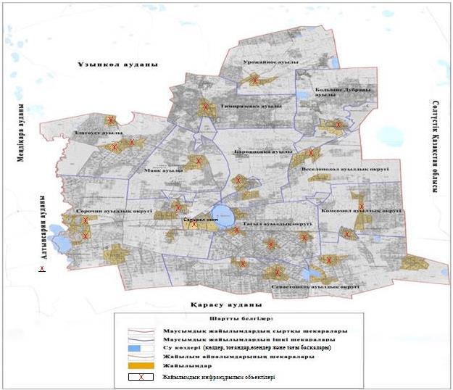

      Сарыкөл ауданы бойынша маусымдық жайылымдардың алаңы 169 937 гектарды құрайды. Оның ішінде ауыл шаруашылығы мақсатындағы жерлерде 108 290 гектар, елді мекендердің жерлерінде 44 682 гектар, орман қоры жерлерінде 4 234 гектар, босалқы жерлерде 12 731 гектар.

|  |  |
| --- | --- |
|  | Сарыкөл ауданы бойынша 2020-2021 жылдарға арналған жайылымдарды басқару және оларды пайдалану жөніндегі жоспарға 4-қосымша |

**Жайылым пайдаланушылардың су тұтыну нормасына сәйкес жасалған су көздерiне (көлдерге, өзендерге, тоғандарға, апандарға, суару немесе суландыру каналдарына, құбырлы немесе шахталы құдықтарға) қол жеткізу схемасы**

      Бір ауыл шаруашылығы жануарына су тұтынудың орташа тәуліктік нормасы Қазақстан Республикасы Премьер-Министрінің орынбасары – Қазақстан Республикасының Ауыл шаруашылығы министрінің 2016 жылғы 30 желтоқсандағы № 545 бұйрығымен бекітілген Су тұтынудың және су бұрудың үлестік нормаларын әзірлеу жөніндегі әдістемеге (Нормативтік құқықтық актілерді мемлекеттік тіркеу тізілімінде № 14827 болып тіркелген) сәйкес анықталады.

      Аудан аумағында апандар, суару немесе суландыру каналдары, құбырлы немесе шахталы құдықтар жоқ.

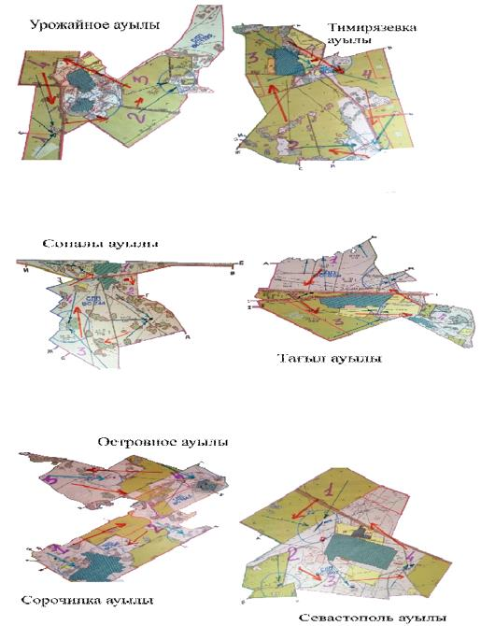

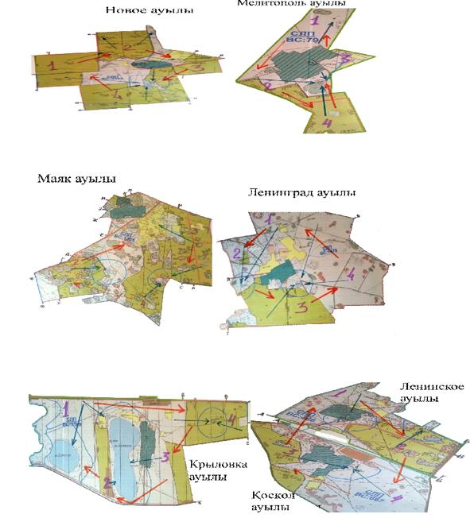

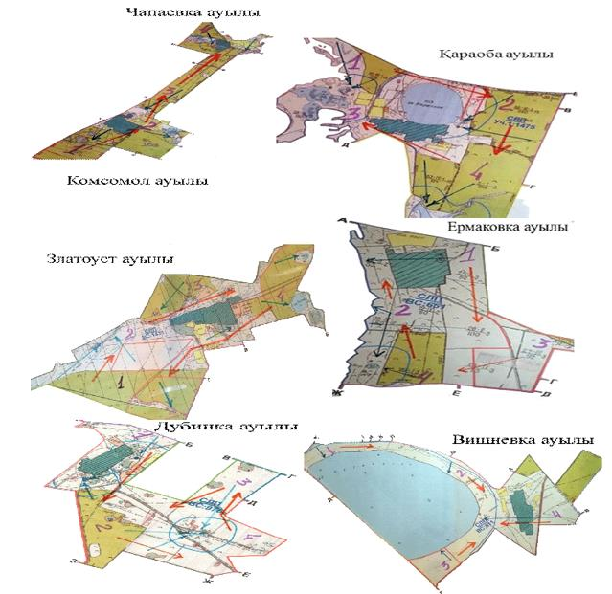

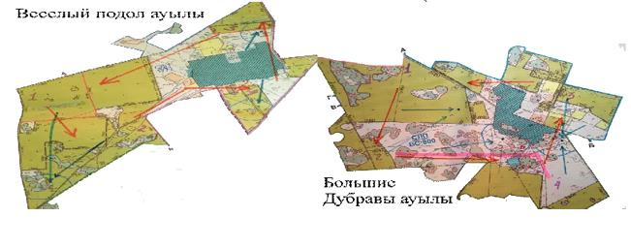

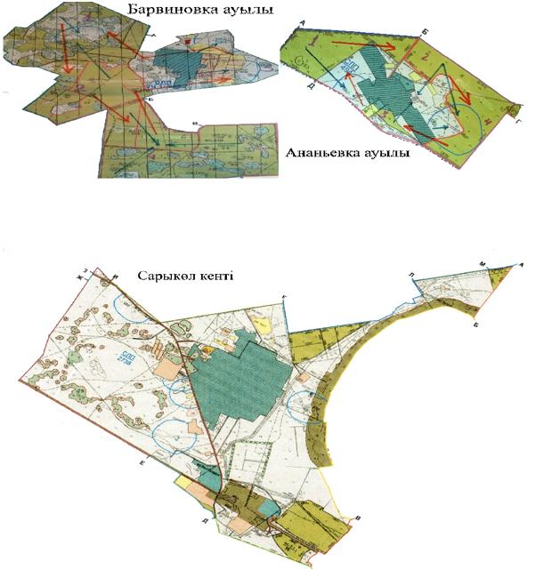

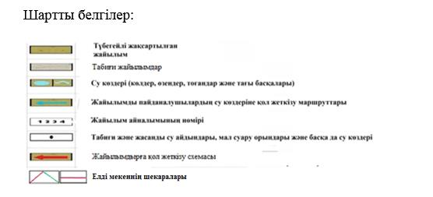

|  |  |
| --- | --- |
|  | Сарыкөл ауданы бойынша 2020-2021 жылдарға арналған жайылымдарды басқару және оларды пайдалану жөніндегі жоспарға 5-қосымша |

**Жайылымы жоқ жеке және (немесе) заңды тұлғалардың ауыл шаруашылығы жануарларының мал басын орналастыру үшін жайылымдарды қайта бөлу және оны берілетін жайылымдарға ауыстыру схемасы**

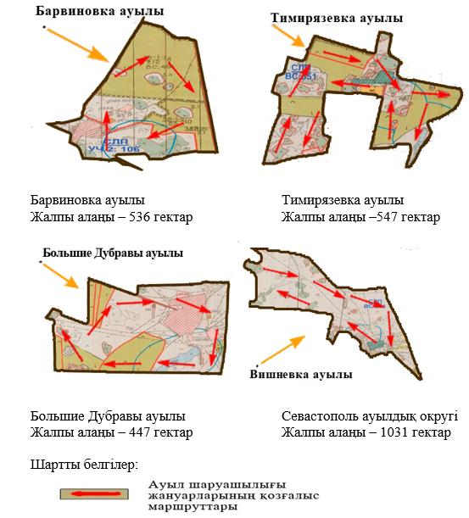

|  |  |
| --- | --- |
|  | Сарыкөл ауданы бойынша 2020-2021 жылдарға арналған жайылымдарды басқару және оларды пайдалану жөніндегі жоспарға 6-қосымша |

**Кент, ауыл, ауылдық округ маңында орналасқан жайылымдармен қамтамасыз етілмеген жеке және (немесе) заңды тұлғалардың ауыл шаруашылығы жануарларының мал басын шалғайдағы жайылымдарға орналастыру схемасы**

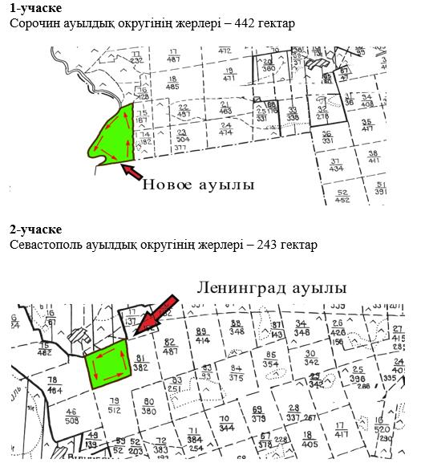

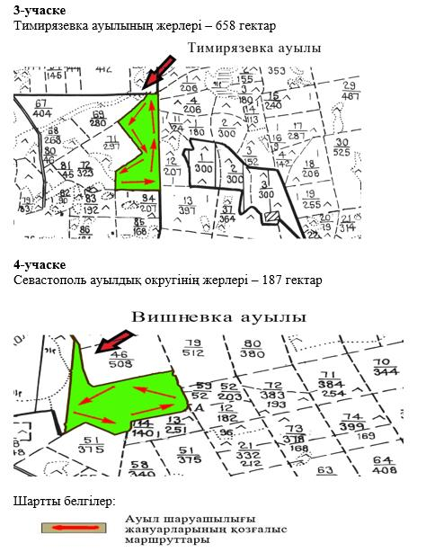

|  |  |
| --- | --- |
|  | Сарыкөл ауданы бойынша 2020-2021 жылдарға арналған жайылымдарды басқару және оларды пайдалану жөніндегі жоспарға 7-қосымша |

**Ауыл шаруашылығы жануарларын жаюдың және айдаудың маусымдық маршруттарын белгілейтін жайылымдарды пайдалану жөніндегі күнтізбелік графигі**

|  |  |  |  |  |  |  |  |  |  |
| --- | --- | --- | --- | --- | --- | --- | --- | --- | --- |
| № п/б | Ауылдардың, кенттің, ауылдық округтердің атауы | 2020 жылдағы қашалар саны | | | | 2021 жылдағы қашалар саны | | | |
| 1 | 2 | 3 | 4 | 1 | 2 | 3 | 4 |
| 1 | Барвиновка ауылы | көктемгі-жазғы мезгіл | жазғы мезгіл | жазғы-күзгі мезгіл | демала-тын қаша | демала-тын қаша | көктемгі-жазғы мезгіл | жазғы мезгіл | жазғы-күзгі мезгіл |
| 2 | Веселоподол ауылдық округі | көктемгі-жазғы мезгіл | жазғы мезгіл | демала-тын қаша | жазғы-күзгі мезгіл | көктемгі-жазғы мезгіл | жазғы мезгіл | жазғы-күзгі мезгіл | демалатын қаша |
| 3 | Златоуст ауылы | көктемгі-жазғы мезгіл | демала-тын қаша | жазғы мезгіл | жазғы-күзгі мезгіл | көктемгі-жазғы мезгіл | жазғы мезгіл | демала-тын қаша | жазғы-күзгі мезгіл |
| 4 | Комсомол ауылдық округі | демалатын қаша | көктемгі-жазғы мезгіл | жазғы мезгіл | жазғы-күзгі мезгіл | көктемгі-жазғы мезгіл | демала-тын қаша | жазғы мезгіл | жазғы-күзгі мезгіл |
| 5 | Большие Дубравы ауылы | көктемгі-жазғы мезгіл | жазғымезгіл | демала-тын қаша | жазғы-күзгі мезгіл | көктемгі-жазғы мезгіл | демала-тын қаша | жазғы мезгіл | жазғы-күзгі мезгіл |
| 6 | Маяк ауылы | демалатынқаша | көктемгі-жазғы мезгіл | жазғы мезгіл | жазғы-күзгі мезгіл | көктемгі-жазғы мезгіл | демала-тын қаша | жазғы мезгіл | жазғы-күзгі мезгіл |
| 7 | Севастополь ауылдық округі | көктемгі-жазғы мезгіл | жазғы мезгіл | демала-тын қаша | жазғы-күзгі мезгіл | көктемгі-жазғы мезгіл | жазғы мезгіл | жазғы-күзгі мезгіл | демала-тын қаша |
| 8 | Сорочин ауылдық округі | көктемгі-жазғы мезгіл | жазғы мезгіл | жазғы-күзгі мезгіл | демала-тын қаша | көктемгі-жазғы мезгіл | жазғы мезгіл | демала-тын қаша | жазғы-күзгі мезгіл |
| 9 | Тағыл ауылдық округі | көктемгі-жазғы мезгіл | демала-тын қаша | жазғы мезгіл | жазғы-күзгі мезгіл | көктемгі-жазғы мезгіл | жазғы мезгіл | демала-тын қаша | жазғы-күзгі мезгіл |
| 10 | Тимирязевка ауылы | демалатын қаша | көктемгі-жазғы мезгіл | жазғы мезгіл | жазғы-күзгі мезгіл | көктемгі-жазғы мезгіл | жазғы мезгіл | жазғы-күзгі мезгіл | демала-тын қаша |
| 11 | Урожайное ауылы | көктемгі-жазғы мезгіл | жазғы мезгіл | демала-тын қаша | жазғы-күзгі мезгіл | көктемгі-жазғы мезгіл | жазғы мезгіл | жазғы-күзгі мезгіл | демала-тын қаша |
| 12 | Сарыкөл кенті | көктемгі-жазғы мезгіл | демала-тын қаша | жазғымезгіл | жазғы-күзгі мезгіл | көктемгі-жазғы мезгіл | жазғы мезгіл | жазғы-күзгі мезгіл | демала-тын қаша |

© 2012. Қазақстан Республикасы Әділет министрлігінің «Қазақстан Республикасының Заңнама және құқықтық ақпарат институты» ШЖҚ РМК